Informe Laboratorio 02

1. Paso 2
El controlador activo era el broker 3 (LeaderId: 3) en el mandato 16 (LeaderEpoch: 16), con los tres votantes al día (lag 0).
$ kq describe --status
ClusterId: dian-kafka-lab-2026
LeaderId: 3
LeaderEpoch: 16
HighWatermark: 42274
MaxFollowerLag: 0
MaxFollowerLagTimeMs: 299
CurrentVoters: [{"id": 1, ...broker1:9093}, {"id": 2, ...broker2:9093}, {"id": 3, ...broker3:9093}]
CurrentObservers: []
$ kq describe --replication
NodeId LogEndOffset Lag Status
3 42732 0 Leader
1 42732 0 Follower
2 42732 0 Follower

2. Paso 4
La creación del topic del equipo quedó escrita en __cluster_metadata como un TOPIC_RECORD (offset 44162) seguido de tres PARTITION_RECORD (offsets 44163 a 44165), uno por partición. Los registros están en el segmento activo 00000000000000029608.log, porque el log de metadatos ya había rotado desde el segmento inicial.
$ docker exec broker1 /opt/kafka/bin/kafka-dump-log.sh --cluster-metadata-decoder \
--files /var/lib/kafka/data/__cluster_metadata-0/00000000000000029608.log | grep -A3 "$TOPIC" | head -20
| offset: 44162 ... payload: {"type":"TOPIC_RECORD","version":0,
"data":{"name":"equipo01.lab02.declaracion.presentada","topicId":"SS7IxNePQR2FueOt_L5I5g"}}
| offset: 44163 ... payload: {"type":"PARTITION_RECORD","version":1,
"data":{"partitionId":0,"topicId":"SS7IxNePQR2FueOt_L5I5g","replicas":[1,2,3],"isr":[1,2,3],"leader":1,"leaderEpoch":0,"partitionEpoch":0}}
| offset: 44164 ... payload: {"type":"PARTITION_RECORD","version":1,
"data":{"partitionId":1,"topicId":"SS7IxNePQR2FueOt_L5I5g","replicas":[2,3,1],"isr":[2,3,1],"leader":2,"leaderEpoch":0,"partitionEpoch":0}}
| offset: 44165 ... payload: {"type":"PARTITION_RECORD","version":1,
"data":{"partitionId":2,"topicId":"SS7IxNePQR2FueOt_L5I5g","replicas":[3,1,2],"isr":[3,1,2],"leader":3,"leaderEpoch":0,"partitionEpoch":0}}
Offset | Registro | Partición | Réplicas | ISR | Líder
44162 | TOPIC_RECORD | — | — | — | —
44163 | PARTITION_RECORD | 0 | 1, 2, 3 | 1, 2, 3 | 1
44164 | PARTITION_RECORD | 1 | 2, 3, 1 | 2, 3, 1 | 2
44165 | PARTITION_RECORD | 2 | 3, 1, 2 | 3, 1, 2 | 3

3. Paso 5
Al detener el controlador activo (broker 3), el quórum eligió al broker 1 como nuevo líder y el epoch subió de 16 a 17. El clúster siguió operando con dos de tres nodos.
$ date +%T
14:58:48
$ docker stop broker3
broker3
$ docker exec broker1 /opt/kafka/bin/kafka-metadata-quorum.sh --bootstrap-server broker1:19092 describe --status
ClusterId: dian-kafka-lab-2026
LeaderId: 1
LeaderEpoch: 17
HighWatermark: 46429
MaxFollowerLag: 46430
MaxFollowerLagTimeMs: -1
CurrentVoters: [1, 2, 3]

Dato | Antes de la caída | Después de la caída
LeaderId | 3 | 1
LeaderEpoch | 16 | 17
MaxFollowerLag | 0 | 46430 (broker 3 detenido, ya no replica)

Tiempo de elección: la primera consulta ejecutada justo después de docker stop ya mostraba el nuevo líder, por lo que la elección tomó pocos segundos.
Efecto sobre el topic del equipo (descrito desde el broker 1, con broker 3 detenido):
Topic: equipo01.lab02.declaracion.presentada PartitionCount: 3 ReplicationFactor: 3
Configs: min.insync.replicas=2,unclean.leader.election.enable=false
Partition: 0 Leader: 1 Replicas: 1,2,3 Isr: 1,2
Partition: 1 Leader: 2 Replicas: 2,3,1 Isr: 2,1
Partition: 2 Leader: 1 Replicas: 3,1,2 Isr: 1,2

Partición | Réplicas | Líder | ISR | Qué pasó
0 | 1, 2, 3 | 1 | 1, 2 | Broker 3 salió del ISR
1 | 2, 3, 1 | 2 | 2, 1 | Broker 3 salió del ISR
2 | 3, 1, 2 | 1 | 1, 2 | Su líder preferido era el broker 3; asumió el broker 1

Con dos réplicas en el ISR y min.insync.replicas=2, las tres particiones siguieron aceptando escrituras.
Recuperación (docker start broker3 y 20 s de espera):
$ kq describe --replication
NodeId LogEndOffset Lag Status
1 47290 0 Leader
2 47290 0 Follower
3 47290 0 Follower
$ kq describe --status
LeaderId: 1
LeaderEpoch: 17

El broker 3 volvió como seguidor con lag 0 tras sincronizar el log de metadatos. El liderazgo no regresó a él: el broker 1 sigue como controlador en el epoch 17.
¿Qué habría pasado al detener dos de los tres nodos? Con 3 votantes la mayoría es ⌊3/2⌋ + 1 = 2. Con un solo nodo vivo se pierde el quórum: no se puede elegir controlador ni confirmar cambios de metadatos, así que no se crean topics ni se eligen nuevos líderes de partición. Además, el ISR de cada partición quedaría con una sola réplica, y con min.insync.replicas=2 las escrituras con acks=all se rechazarían (NotEnoughReplicas). El clúster prioriza no perder datos sobre seguir disponible.

4. Paso 6
Las dos declaraciones del NIT 830001 quedaron en la misma partición (2) y en orden (offsets 0 y 1); la del NIT 900123 fue a la partición 1 con su propio offset 0. La clave determina la partición mediante hash(clave) mod 3.
$ kafka-console-consumer.sh ... --from-beginning --property print.key=true \
--property print.partition=true --property print.offset=true
Partition:1 Offset:0 900123 {"nit":"900123","formulario":"110","periodo":"2026-08"}
Partition:2 Offset:0 830001 {"nit":"830001","formulario":"110","periodo":"2026-08"}
Partition:2 Offset:1 830001 {"nit":"830001","formulario":"300","periodo":"2026-08"}
Partición | Offset | Clave (NIT) | Formulario
1 | 0 | 900123 | 110
2 | 0 | 830001 | 110
2 | 1 | 830001 | 300

Consumer group equipo01-lab02-lector:
$ kafka-consumer-groups.sh --bootstrap-server broker1:19092 --describe --group equipo01-lab02-lector
Consumer group 'equipo01-lab02-lector' has no active members.
GROUP TOPIC PARTITION CURRENT-OFFSET LOG-END-OFFSET LAG
equipo01-lab02-lector equipo01.lab02.declaracion.presentada 0 0 0 0
equipo01-lab02-lector equipo01.lab02.declaracion.presentada 1 1 1 0
equipo01-lab02-lector equipo01.lab02.declaracion.presentada 2 2 2 0

CURRENT-OFFSET es el próximo offset que leerá el grupo. Al ser igual a LOG-END-OFFSET, el LAG es 0: el grupo consumió los tres mensajes. El aviso has no active members indica que el consumidor ya terminó, pero su posición quedó guardada en el topic interno __consumer_offsets, que existe en el clúster:
$ kt --list | grep consumer_offsets
__consumer_offsets

5. Paso 7
El diagrama sigue el mensaje real del paso 6 (NIT 830001, formulario 300) desde el productor hasta el registro del offset del grupo.
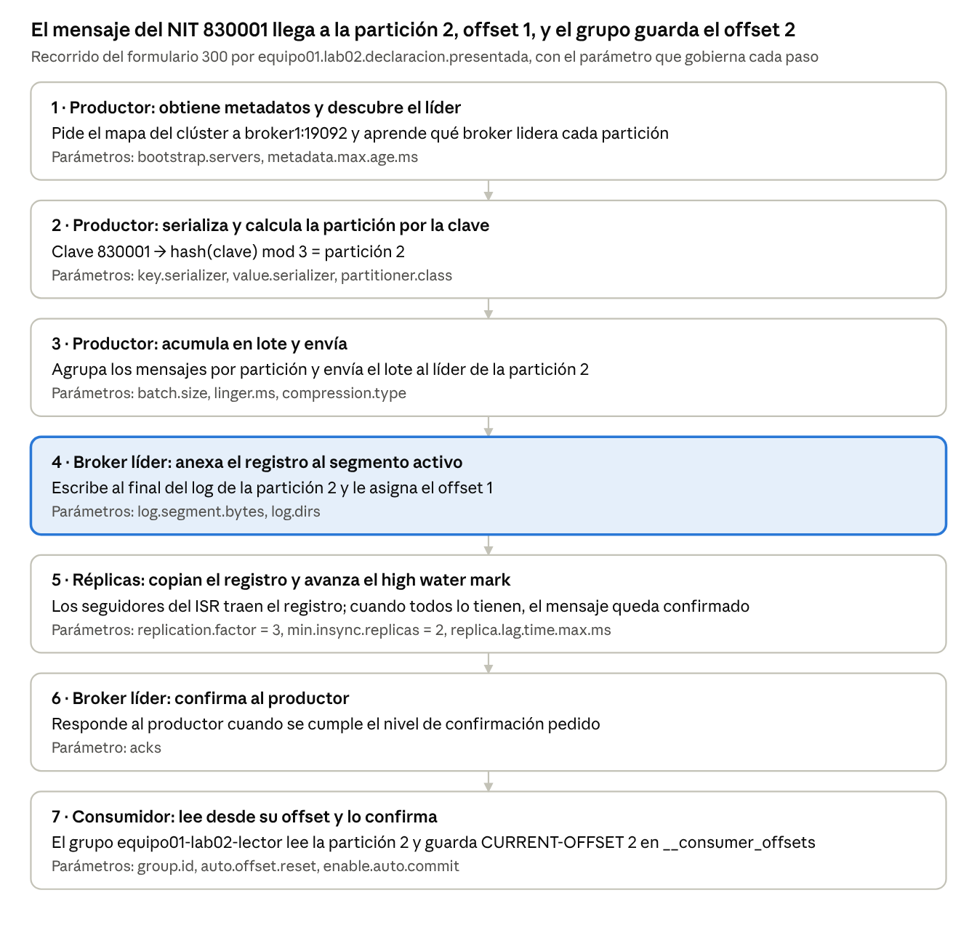
6. Por qué KRaft simplifica la operación frente a ZooKeeper en la DIAN
KRaft elimina un sistema completo de la plataforma: los metadatos que antes vivían en un ensemble externo de ZooKeeper pasan a un topic interno de Kafka, __cluster_metadata, replicado con el protocolo Raft. Para una entidad como la DIAN, que debe operar servicios críticos con equipos de infraestructura limitados y bajo controles de seguridad y auditoría, esto significa desplegar, parchear, asegurar y monitorear un solo componente en lugar de dos. La recuperación también es más rápida: en este laboratorio, al detener el controlador activo, otro nodo asumió en segundos (epoch 16 → 17) porque ya tenía el log de metadatos al día, lo que reduce la ventana de indisponibilidad en flujos de alto volumen como la facturación electrónica o las declaraciones tributarias. Además, el estado del clúster queda como un log ordenado y consultable, como se comprobó con los TOPIC_RECORD y PARTITION_RECORD, lo que facilita la trazabilidad de los cambios. Por último, Kafka 4.0 solo soporta KRaft, así que adoptarlo desde el inicio evita una migración futura.

